Всё сплошная дребедень
(Здоровый дух – в здоровом теле)

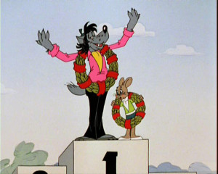

Сочинял я целый день,
А удачи – хоть бы тень.
Ни одной серьёзной мысли,
Всё сплошная дребедень.

Марафонец мчится в поле
Черепанов Анатолий.
Бегать он не возражал,
За здоровьем побежал.

Новикова, как бывало,
Папе с мамой подражало.
До того, до подражала –
Чемпионской мира стала.

Молодец из молодцов
В спорте Эдик Кузнецов.
Тут его удел таков –
Увлекает мужиков.

Заставит всех футбол любить
Та, Коноваловская фраза:
«Поэтом можешь ты не быть,
А футболистом быть обязан!»

Поляков отнюдь не страшен,
Но о нём сюжет иной;
Хулиганы, видя Сашу,
Все обходят стороной.

К спорту приобщить стремится
Весь посёлок Тимофей,
Видно не угомонится
Баскетбольный корифей.

Бодро по жизни идёт
Серёгина Маргарита.
Только дурак не поймёт
В чём тут «собака зарыта».

Коль в краю, где ветер свищет,
Шумом-гамом полон лес,
Значит, там Рухлядьев рыщет,
В нём же поселился «бес»

Нам известен с ранних лет
Вездесущий Сапунов.
Как спортсмен и как поэт
Вечно удивлять готов.

Бегут они лесом, болотом,
Компасы в руки им дали,
Ищут Лашковы чего-то.
Что же находят?.. Медали.

В хозяйстве по руслу течёт
Спортивная жизнь без изъяна.
Здесь каждого к спорту влечёт
Личный пример Кочаряна.

Спорту вся семья Лопатко
Отдаётся без остатка.
Менгалиевы не хуже,
Нам они примером служат.

Мы помним Гербера сноровку,
И Князевскую стометровку,
И тот футбол мы не забыли,
Когда «на Сухова» ходили.

И все по-прежнему в строю,
Лишь я в сторонке на краю.
Всё это шутки. А на деле;
Здоровый дух – в здоровом теле.

Автор стихов Всё сплошная дребедень — Мазеин М.В. 2011 г.
